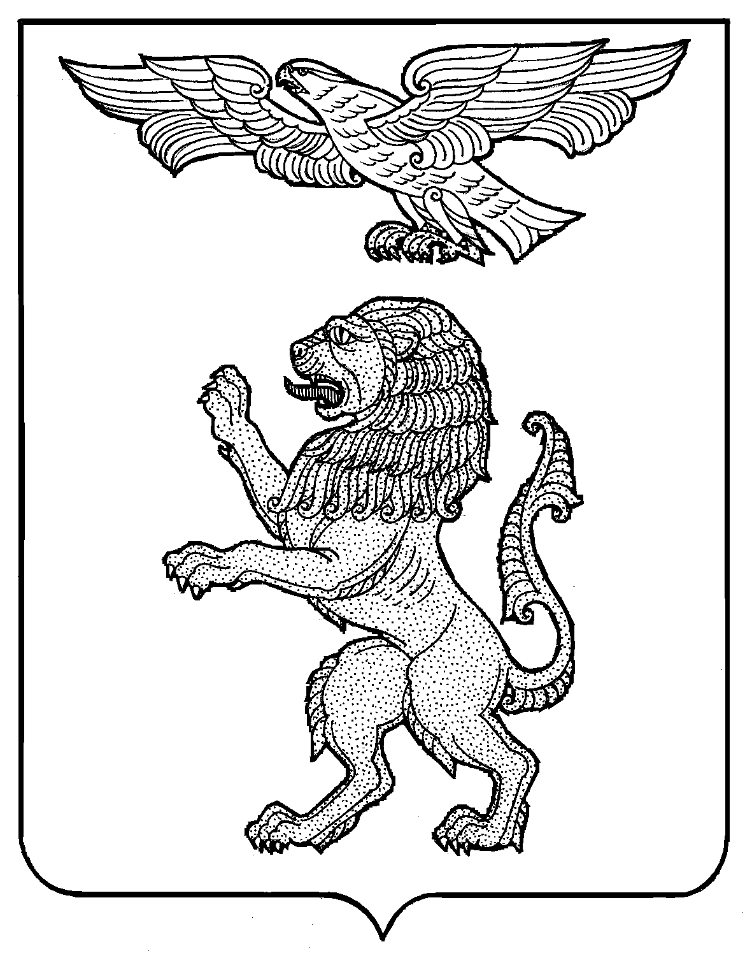
АДМИНИСТРАЦИЯ ГОРОДА БЕЛГОРОДА
УПРАВЛЕНИЕ ОБРАЗОВАНИЯ

МУНИЦИПАЛЬНОЕ БЮДЖЕТНОЕ ДОШКОЛЬНОЕ ОБРАЗОВАТЕЛЬНОЕ УЧРЕЖДЕНИЕ ДЕТСКИЙ САД № 75 Г. БЕЛГОРОДА
308036, г. Белгород, ул. Губкина, 19, тел. 51-77-52,факс 51-77-52
E-mail: mdou75@beluo31.ru

20.03.2024 г. № б/н
на №____ от _______

Отчет МБДОУ д/с №75 о выполнении мероприятий
муниципальной «дорожной карты» об организации деятельности ассоциации ДОУ по приобщению дошкольников к культурным традициям, историческому наследию российского казачества
за I квартал 2024 года

В рамках выполнения мероприятий муниципальной «дорожной карты» об организации деятельности ассоциации ДОУ по приобщению дошкольников к культурным традициям, историческому наследию российского казачества проанализированы условия в МБДОУ для внедрения в образовательную деятельность казачьего компонента.
Учитывая мнение родителей (по итогам опроса) и педагогов, определены группы, в образовательную деятельность которых вводится казачий компонент.
Разработан институциональный проект «Формирование основ духовно-нравственной личности ребенка, приобщение к культурным традициям, историческому и культурному наследию российского казачества».
Проведен мониторинг предметно-развивающей среды. Определено помещение для музея казачьего быта, в группах, участвующих в реализации проекта, идёт активная работа по созданию этнографических уголков, где будут представлены куклы в женском и мужском казачьих костюмах, макеты казачьей хаты и подворья, тематические альбомы, дидактические игры для ознакомления с историей и культурой казачества, бытом, утварью, интерьером казачьей избы. Начата работа по пошиву костюмов для детей.
Разработан план мероприятий по созданию среды, направленной на приобщение дошкольников к культурным традициям, историческому наследию российского казачества.
Педагогическим коллективом изучен опыт работы Губкинского городского округа и ДОО г. Белгорода по ознакомлению детей с культурными традициями, историческим наследием российского казачества.
Определены социальные партнеры для взаимодействия в рамках ознакомления детей с культурными традициями, историческим наследием российского казачества: Библиотека-филиал №20, ГБУК «БГДБ ИМ. А.А. Лиханова», Белгородское отдельское казачье общество, Белгородский государственный институт искусств и культуры. Ведется работа по заключению договоров о сотрудничестве.
Совместно с родителями проведены развлечения «Пришла коляда – отворяй ворота», «Широкая Масленица», организована тематическая познавательно-игровая программа «Путешествие по Белгородскому краю», в содержание которой были включены казачьи игры.
На официальном сайте МБДОУ д/с №75 создана вкладка для размещения информации по приобщению детей к культурным традициям, историческому и культурному наследию российского казачества.

Заведующий МБДОУ д/с №75 Л.А. Пшеничных

